O MANTRA DA GLÓRIA
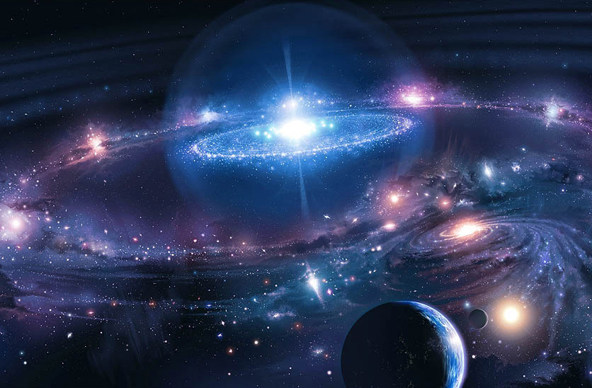
<> <> <>
EU SOU CRISTO ALMA FÉ AMOR KUNDALINI ANTAKARANA ESSÊNCIA EU SUPERIOR DÉCIMA DIMENSÃO
EU SOU EU SOU EU SOU

